Методическая разработка
Зрительная гимнастика для детей

Речевое сопровождение | Зрительные упражнения
Ослик.  Ослик ходит, выбирает,  Что сначала съесть не знает.  Наверху созрела слива,  А внизу растет крапива,  Слева - свекла,  справа - брюква,  Слева - тыква, справа - клюква,  Снизу - свежая трава,  Сверху - сочная ботва.  Закружилась голова,  Кружится в глазах листва,  Зыбрать ничего не смог  И без сил на землю слег.  И.Лопухина | Дети вытягивают вперед  указатель¬ный палец правой руки,  свободно перемещают его и следят глазами .  Посмотреть вверх.  Посмотреть вниз.  Движения глазами влево-вправо.  Посмотреть вниз. Посмотреть вверх .  Круговые движения глазами.  Закрыть глаза.

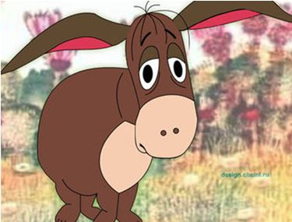

Тема: «Овощи фрукты» Наша грядка
Речевое сопровождение | Зрительные упражнения
Раз, два, три, четыре, пять.  Будем овощи искать.  Что растет на нашей грядке?  Огурцы, горошек сладкий,  Там редиска, там салат.  Наша грядка просто клад.  В.Волина | Круговые движения глазами.  Посмотреть вниз .  Влево - вправо .  Поморгать глазами.

Тема: «Грибы». Опята
Речевое сопровождение | Зрительные упражнения
Посмотри-ка вокруг: сколько опят!  Шляпки грибов, как монетки горят,  От шляпок рябит в глазах у ребят. | Движения глазами влево-вправо .  Дети смотрят вдаль .  Часто поморгать глазками.

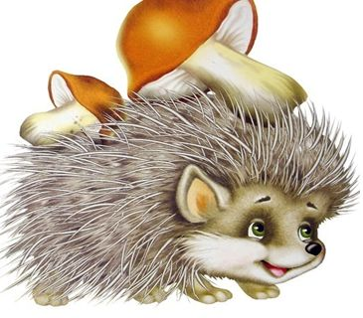

Тема: «Ягоды»
Речевое сопровождение | Зрительные упражнения
По ягоды.  Справа зреет земляника,  Слева - сладкая черника,  Справа - красная брусника,  Слева спеет ежевика.  Ягоды все соберем,  Отдохнем и потом домой пойдем | Движения глазами влево-вправо.  Сомкнуть веки обоих глаз на 3-5 се¬кунд,  повторить 6-8 раз.

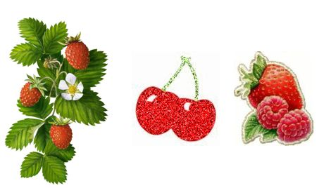

Тема: «Животные»
Речевое сопровождение | Зрительные упражнения
Однажды в лесу.  Как-то осенью в лесу  висела шишка у всех на виду.  Шишка на всех глядела  и тихонечко висела.  Лось сказал, что низко,  А зайчонок - высоко,  Белочка, сказала - близко,  А ежонок - далеко. | Смотреть на указательный палец  вытянутой руки.  Движения глазами вниз.  Движения глазами вверх .  Движения глазами на кончик носа.  Движения глазами вдаль.

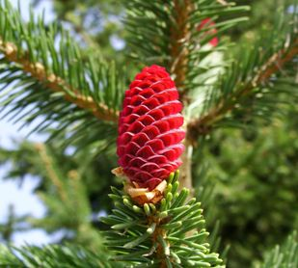

Тема: «Осень»
Речевое сопровождение | Зрительные упражнения
Осенний лес.  Вот стоит осенний лес!  В нем много сказок и чудес!  Слева - сосны, справа - дуб,  Дятел сверху, тук да тук.  Глазки ты закрой-открой  И скорей бегом домой! | Круговые движения глазами .  Движения глазами влево - вправо.  Движения глазами вверх - вниз.  Движения глазами по тексту.

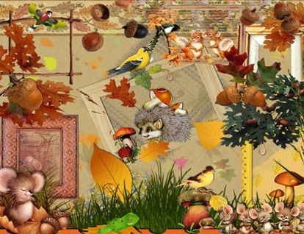

Тема: «Осень»
Речевое сопровождение | Зрительные упражнения
Осень.  Осень! Осыпается весь наш бедный сад.  Листья пожелтелые по ветру летят.  Лишь вдали красуются там, на дне долин,  Кисти ярко-красные вянущих ря¬бин.  А.Толстой | Дети выполняют движения глазами  вверх-вниз.  Круговые движения глазами влево и вправо.  Посмотреть вдаль. Закрыть глазки.

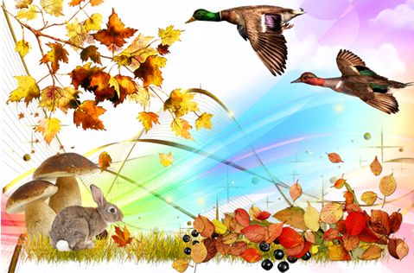

Тема: «Зима»
Речевое сопровождение | Зрительные упражнения
Снег-снежок.  Снег-снежок, снег-снежок  По дорожке стелется.  Снег-снежок, снег-снежок,  Белая метелица.  Снег-снежок, снег-снежок,  Замело дорожки.  Снег-снежок, снег-снежок,  Тает на ладошке. | Частое моргание глазами .  Движения глазами влево - вправо .  Частое моргание глазами.  Круговые движения глазами .  Частое моргание глазами .  Посмотреть вдаль .  Частое моргание глазами .  Посмотреть на ладошку.

Тема: «Весна»
Речевое сопровождение | Зрительные упражнения
Весна, весна!  Пришла весна!  Тепло на крыльях принесла.  И вот на самом солнцепеке  С поднятой гордо головой  Расцвел подснежник голубой.  В. Ковалько | Потереть ладошки друг о друга  И прикрыть ими сомкнутые глазки .  Широко открыть глаза.  Поморгать глазками.

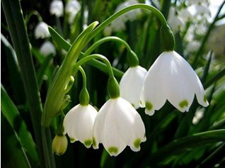

Тема: «Насекомые»
Речевое сопровождение | Зрительные упражнения
Две бабочки.  Две бабочки летели  Друг на друга посмотрели,  И к цветочку вместе полетели. | Быстро моргать глазками.  Посмотреть на кончик носа.  Движения глазами влево-вправо.

